Река Грачевка (известна также под названием Чернавка) протекает в Химках и Москве, ее общая длина около 6 км. Нижняя часть реки затоплена Химкинским водохранилищем, образуя Бутаковский залив (ресурс Википедия).
25 июня 2020 года река Грачевка (Чернавка) подверглась очень крупному загрязнению неочищенными сточными водами. На поверхности бутаковского залива образовалась маслянистая пленка. Было много сюжетов на телевидении, радио, публикации в СМИ и интернете.
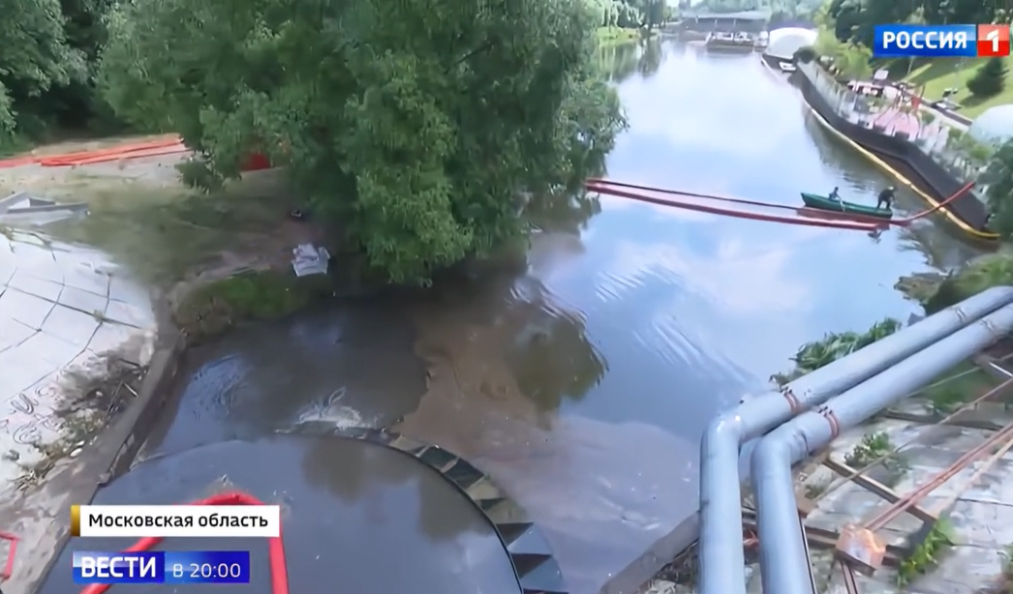
По выявленным нарушениям были уведомлены Межрайонная прокуратура, Росприроднадзор, УМВД по городу Химки и Росрыболовство.
Ликвидацией последствий разлива занималось Московско-Окское бассейновое водное управление. В прессе фигурировала информация, что из-за разлива нефтепродуктов в Химкинском водохранилище погибли сомы из Красной книги Московской области. Московско-Окское бассейновое водное управление оценило ущерб как значительный.
В прессе появилась информация, что ущерб составил 46 миллионов рублей.
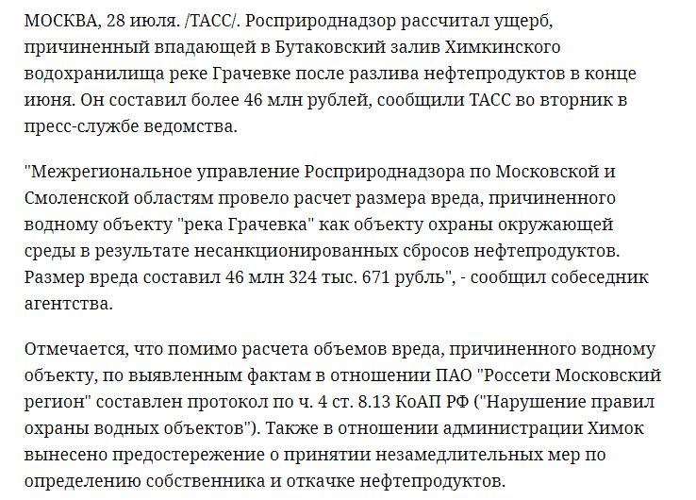
Этой катастрофы не должно было случится, если бы в Химках построили очистные сооружения, которые обязал построить в течении года Химкинский городской суд еще в 2018 году. Решение Химкинского суда Химкинской администрацией не исполнены до сих пор. Чиновники Химкинской администрации получают ежемесячные премии, а решение суда не исполнено ими до сих пор, как нам это расценивать, просим проверить кто из чиновников пострадал за неисполнение решения суда.
На наш взгляд самую большую защиту от разлива нефтепродуктов в тот момент сыграла именно долина реки Грачевка со множеством кустарника вдоль реки и деревьев, которые препятствовали быстрому продвижению маслянного пятна в акваторию Бутаковского залива, а оттуда в канал имени Москвы. Самые большие загрязнения Долина реки Грачевка приняла на себя, а теперь стала частной землей вместе с куском Реки Грачевка и водоохранной зоной вдоль реки . Кадастровый номер 50:10:0010121:3179
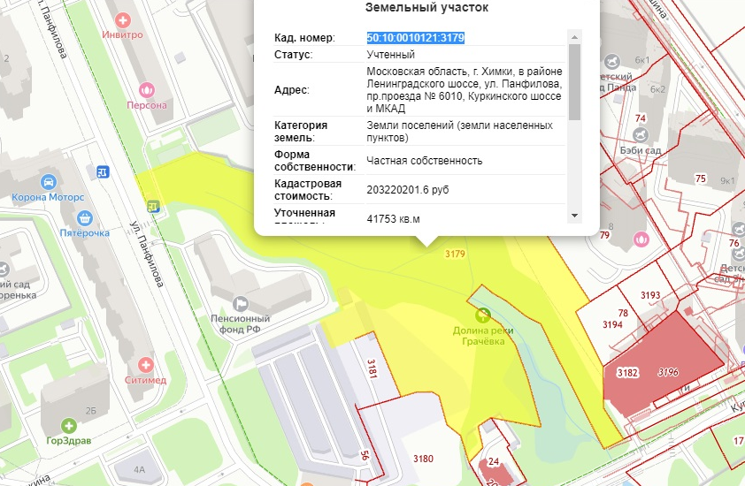
Что мы увидели в январе 2022 года вместо строительства очистных сооружений в Химках — мы наблюдаем, как уничтожается кустарник и множество деревьев вдоль реки (принявший и защитивший водные ресурсы бутаковского залива впадающего напрямую в канал имени Москвы от еще более масштабной катастрофы). Нам не понятно каким образом уничтожение деревьев позволит в случае следующего загрязнения спасти водные ресурсы государства. Каким образом продажа реки Грачевка в частные руки позволит построить очистные сооружения. Вместо того чтобы исполнять решение суда, вместо строительства очистных сооружений убирать естественную защиту, ведь вокруг кустарника маслянистые пятна задерживались и дали драгоценное время для локализации еще большого экологического вреда. Нас жителей Химок не устраивает решение Химкинских властей, наоборот в невыполнении Химок решения суда мы видим попрание инициатив Путина Владимира Владимировича по реализации программы ЭКОЛОГИЯ (очистные сооружения улучшают качество ливневых стоков, которые потом попадают в питьевые источники городов), мы видим в данном решении подрыв основ права и закона (в том числе водный кодекс запрещает продажу рек в частные руки, а собственность на водоохранные зоны пока еще проходит чтения). Данные нарушения нами расцениваются как дискриминация, получается мы должны соблюдать закон, а Химкинская власть получается нет, хотя Конституция РФ гласит что перед законом все равны.
Поэтому просим ответить на следующие вопросы, затрагивающие мои личные интересы и интересы неопределенного круга лиц
1 — когда в Химках будет выполнено решение суда по строительству очистных сооружений, чтобы река Грачевка более не подвергалась загрязнению, а вместе с ней и канал имени Москвы.
2 — Зачем вырубается естественная защита от нефтепродуктов в виде кустарника и деревьев произрастающих вдоль реки Грачевка, ведь гарантии не повторения данной ситуации на сегодня нет, мы боимся, что это приведет в случае повторного загрязнения еще к более худшим последствиям (очистные сооружения так и не были построены)
3 — Мы просим ответить перед законом все равны или для администрации г.о. Химки созданы какие то преференции и на основании каких нормативных актов
4 — на основании каких нормативных документов продана в частную собственность водоохранная зона и часть реки Грачевка на кадастровом участке 50:10:0010121:3179 — просьба указать нормативные документы позволяющие нам также осуществлять выкуп этой земли или это только для избранных. Просим прописать подробно как попасть в категорию этих избранных и какими нормативными актами это регламентируется
Ответы на поставленные вопросы прошу дать на мою электронную почту. Очень прошу ответить на каждый вопрос, особенно об обязанности исполнять решения судов — должны они исполняться или нет и ответственности за неисполнения решения суда, прошу указать кто наказан, кто понес за это персональную ответственность.

